# Actividad de Clase 14 - Reunion en casa de Luis

Captura de pantalla del codigo funcionando

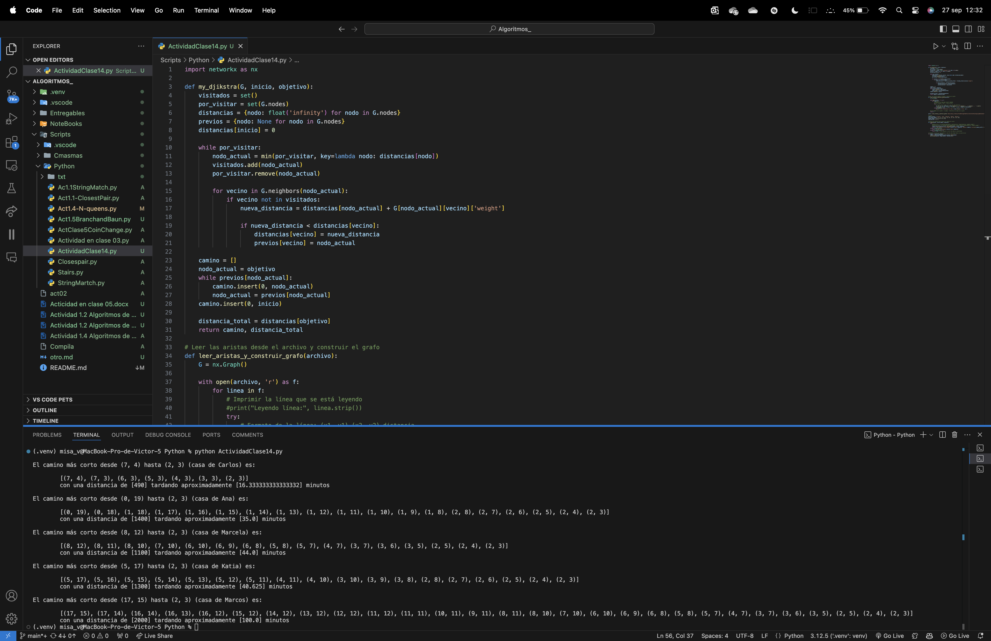

Enlace a repositorio [<https://prod.liveshare.vsengsaas.visualstudio.com/join?D25DA6CB582112367871B8F099653F7CD654>]